Nuevo Campo

Creación del campo en la BD
Nos dirigimos a mySQL y creamos el campo en la base de datos:

USE app_radfpd;
ALTER TABLE sgi_familias
ADD COLUMN cod_familia VARCHAR(50) NOT NULL DEFAULT "";

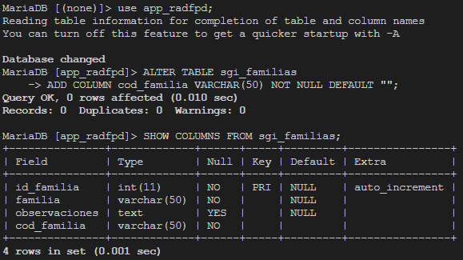
Como podemos observar, se ha creado correctamente.

Modificación código
aqui
Comenzamos editando el archivo unidades-dual.component.html que se encuentra en src/app/unidades-dual/, añadiendo un contenedor de observaciones.

<div class="example-container mat-elevation-z8">
<div class="example-table-container">
<table mat-table [dataSource]="dataSource" class="mat-elevation-z8" matSort>

<ng-container matColumnDef="id_unidad_dual">
<th mat-header-cell *matHeaderCellDef>
<input matInput [formControl]="idUnidadDualFilter" placeholder="Id">
<span mat-sort-header></span>
</th>
<td mat-cell *matCellDef="let unidadesDual"> {{unidadesDual.id_unidad_dual}} </td>
</ng-container>

<ng-container matColumnDef="unidad_dual">
<th mat-header-cell *matHeaderCellDef>
<input matInput [formControl]="unidadDualFilter" placeholder="Unidad Dual">
<span mat-sort-header></span>
</th>
<td mat-cell *matCellDef="let unidadesDual"> {{unidadesDual.unidad_dual}} </td>
</ng-container>

<!-- Ponemos contenedor de observaciones -->
<ng-container matColumnDef="observaciones">
<th mat-header-cell *matHeaderCellDef>
<input matInput [formControl]="observacionesFilter" placeholder="Observaciones">
<span mat-sort-header></span>
</th>
<td mat-cell *matCellDef="let unidadesDual"> {{unidadesDual.observaciones}} </td>
</ng-container>
...

Y también editamos el unidades-dual.component.ts, añadiendo el campo de observaciones en las secciones donde vemos que están presentes los campos id_unidades_dual y unidades_dual:

idUnidadDualFilter = new FormControl();
unidadDualFilter = new FormControl();
observacionesFilter = new FormControl();

permises: Permises;

displayedColumns: string[];
private filterValues = { id_unidad_dual: '', unidad_dual: '' , observaciones: ''};

...

async getUnidadesDual() {
const RESPONSE = await this.unidadesDualService.getAllUnidadesDual().toPromise();
this.permises = RESPONSE.permises;

if (RESPONSE.ok) {
this.unidadesDualService.unidadDual = RESPONSE.data as UnidadDual[];
this.displayedColumns = ['id_unidad_dual', 'unidad_dual', 'observaciones', 'actions'];
this.dataSource.data = this.unidadesDualService.unidadDual;
this.dataSource.sort = this.sort;
this.dataSource.paginator = this.paginator;
this.dataSource.filterPredicate = this.createFilter();
this.onChanges();
}
}

...

createFilter(): (unidadDual: UnidadDual, filter: string) => boolean {
const filterFunction = (unidadDual: UnidadDual, filter: string): boolean => {
const searchTerms = JSON.parse(filter);

return unidadDual.id_unidad_dual.toString().indexOf(searchTerms.id_unidad_dual) !== -1
&& unidadDual.unidad_dual.toLowerCase().indexOf(searchTerms.unidad_dual.toLowerCase()) !== -1
&& unidadDual.observaciones.toLowerCase().indexOf(searchTerms.observaciones.toLowerCase()) !== -1;
};

return filterFunction;
}

onChanges() {
this.idUnidadDualFilter.valueChanges
.subscribe(value => {
this.filterValues.id_unidad_dual = value;
this.dataSource.filter = JSON.stringify(this.filterValues);
});

this.unidadDualFilter.valueChanges
.subscribe(value => {
this.filterValues.unidad_dual = value;
this.dataSource.filter = JSON.stringify(this.filterValues);
});

this.observacionesFilter.valueChanges
.subscribe(value => {
this.filterValues.observaciones = value;
this.dataSource.filter = JSON.stringify(this.filterValues);
});
}
}

Resultado

